《虚拟仪器课程设计》

题 目： | 基于肤色的简单人脸识别

姓 名： | 杨凯
学 号： | 201300800066
学 院： | 机电与信息工程学院
专 业： | 测控技术与仪器
年 级： | 2013级
日 期： | 2016.6.29
课程设计说明书
一、系统简介
随着近年来人工智能和电子商务迅速的发展，人脸自动识别技术被视为最有潜力的生物识别技术和生物身份验证的手段之一。人脸识别技术可以被应用在多种不同的安全领域，比如证件（如驾驶执照）、护照中的身份认证、楼宇进出的安全控制、智能卡的身份认证等。随着高速度、高性能计算机的出现，人脸识别方法有了重大突破，进入了真正的机器自动识别阶段。目前的人脸识别方法主要集中在：基于局部特征、模板匹配、弹性图匹配、特征脸的匹配、隐马尔科夫模型、多种分类器结合以及神经网络的人脸识别的研究中。本文设计并实现了一种利用笔记本电脑及其摄像头基于YCrCb肤色模型的人脸识别系统，该系统LabView为开发平台，并应用了视觉开发软件包IMAQ VISION。
首先，人类的肤色特征已经被使用，并在从人类检测到跟踪的很多应用中被证明是有效的特征。虽然不同的人有不同的肤色，有研究已经表明肤色的主要差别不是在于它们的色度而主要在于其亮度。本设计主要运用了基于肤色模型的人脸检测算法，基于YCrCb模型对肤色色度信息进行描述，即将图片由RGB颜色空间转变为YCbCr颜色空间（一种基于人眼感知的颜色空间）并且进一步将YCrCb空间进行非线性分段根据概率公式将图片中的皮肤区域与非皮肤区域二值化，对很多图像处理都得到了比较好的结果，使得皮肤与非皮肤区域有效的分开，加之后期简单的滤波以及加矩形框操作从而实现了简单的人脸识别。
肤色检测就要涉及到色彩空间与肤色模型的应用，也就是将输入图像的像素值从RGB 原始空间转换到一定的色彩空间并运用相关肤色模型运算判断该像素是否肤色像素。本设计采用了YCrCb颜色模型变换公式如下：
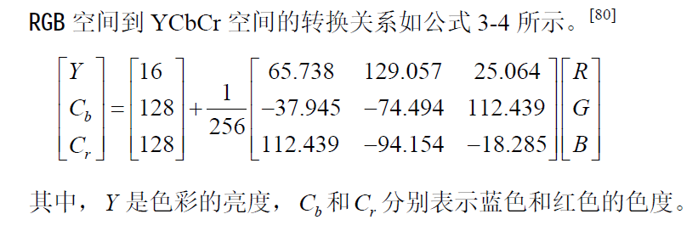
实验表明在 YCrCb 色彩空间中的肤色聚类特性比较好。
在 YCrCb 空间内处理时，空间转换之后需要肤色模型进行肤色检测，根据公式将像素值导入到YCbCr 空间。由于YCbCr 色彩直接由RGB 色彩通过线性变换得到，所以其亮度分量Y 并不是完全独立于色度信息而存在，所以肤色的聚类区域也是随Y 的不同而呈非线形变化的趋势。
在 Y 值不同的地方我们取b C - r C 在平面的投影，得到的结果是不同的。所以我们必须考虑Y 值不同造成的影响，根据呈现的变化规律，对YCbCr 色彩空间进行非线性分段色彩变换。
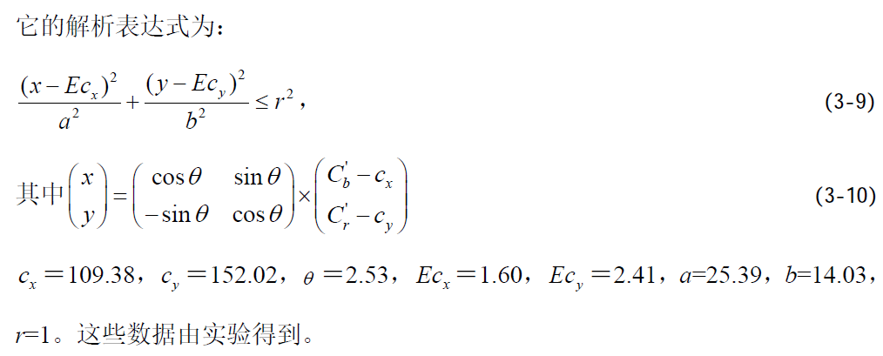
本设计的主要算法就是将上式转化为labview表现形式从而实现肤色检测二值化。
二、功能介绍
本设计可以实现通过电脑自带摄像头或载入已有图片两种方式，对获取到的人像图片进行简单的人脸识别。
三、程序设计
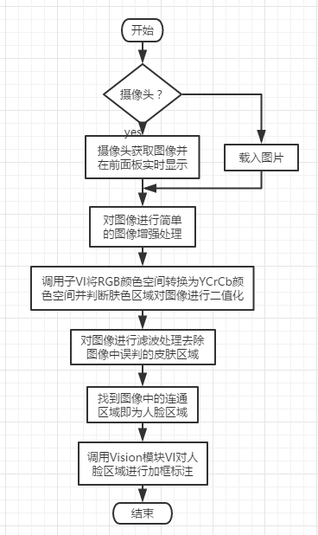
1.摄像头采集图像
前面板如图所示：
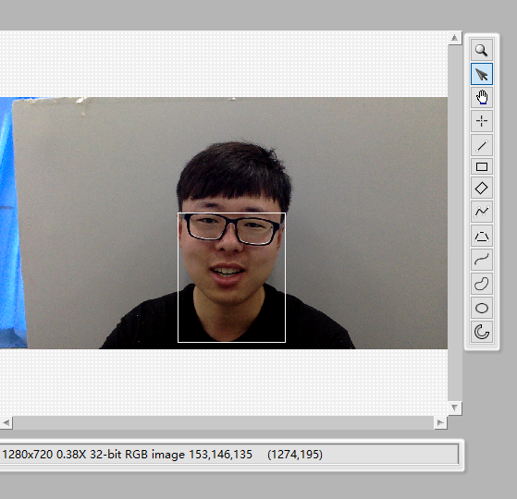
程序框图主要包括摄像头的调用，循环采集图像：
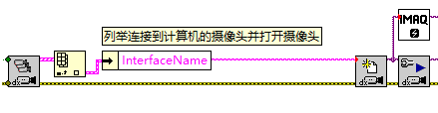
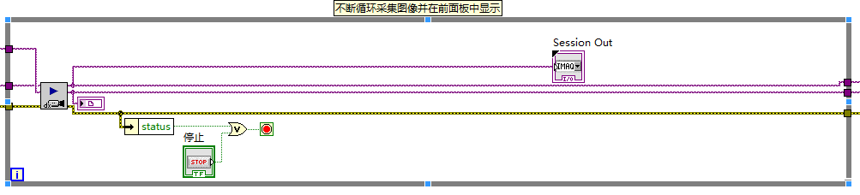
2.对摄像头采集到的图像进行简单的图像增强处理
主要利用了视觉模块自带组件
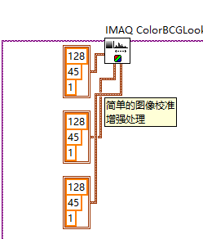
3.调用子vi将采集到的RGB颜色空间图像转换为YCrCb颜色空间区分肤色将图像进行二值化。
这个子VI是本程序的核心算法
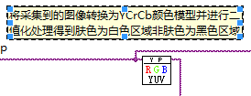
具体子VI程序框图如下
首先是将彩色图像转换为32位无符号数的数组，以便于对图像进行处理，利用了IMAQ自带模块。
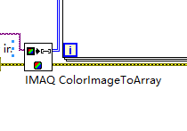
根据上文介绍的转换公式对提取出的RGB分量利用公式节点进行变换，将图像转换为YCrCb颜色空间。
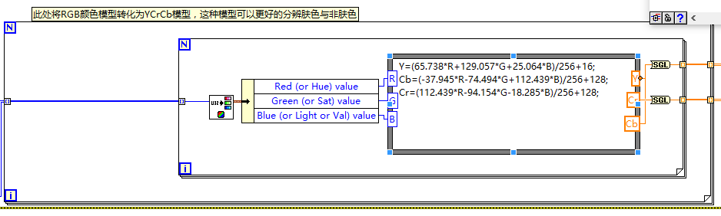
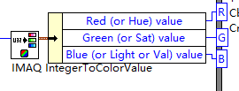
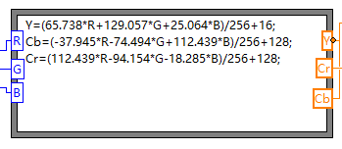
此处需要注意的是因为是对二维数组进行操作所以操作都是在两层嵌套循环中进行的。
根据前文所述，转换为YCrCb空间后，肤色的聚类区域也是随Y 的不同而呈非线形变化的趋势，所以我们必须考虑Y 值不同造成的影响，根据呈现的变化规律，对YCbCr 色彩空间进行非线性分段色彩变换。变换过程依然是根据公式进行。
此处主要是利用了数组与矩阵之间的相互转换以及运算得到非线性分段后的X与Y值。
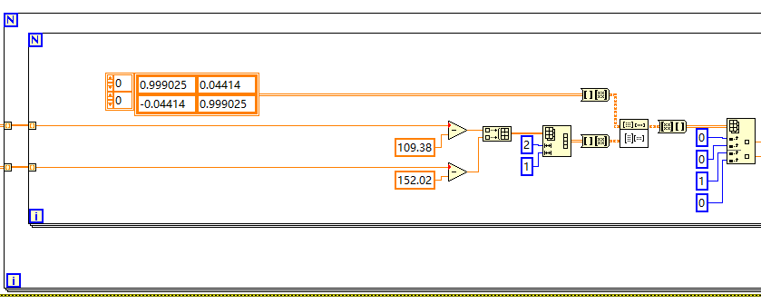
然后根据肤色判断公式判断肤色并将图像二值化
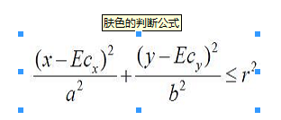
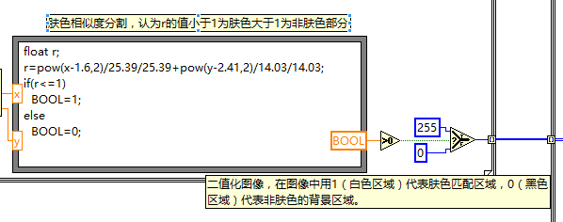

重新将数组转换为二值化图像：
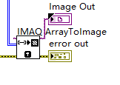
跳出子VI回到主程序框图
4.利用Labview vision组件自带的IMAQ Particle Filter 3对图像进行简单的滤波处理以消除图像中可能误判为皮肤的区域。
此模块的具体参数是根据帮助实验得到。
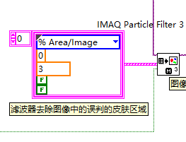
5. “IMAQ Particle Analysis Report VI”可以获得二值化图片中的图形信息,主要利用此VI寻找二值化图像中的连通区域。
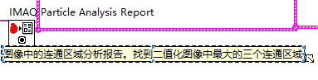
6.对三个最大连通区域进行加矩形框处理实现标注人脸。利用“IMAQ Overlay Rectangle VI”。
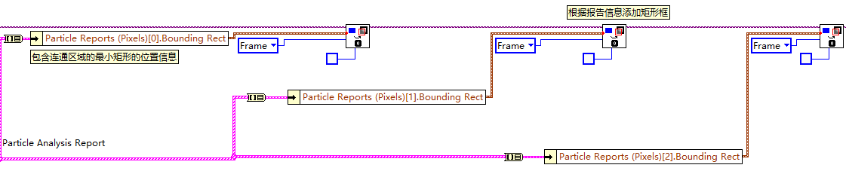

7.最后关闭摄像头采集模块，释放图像空间。
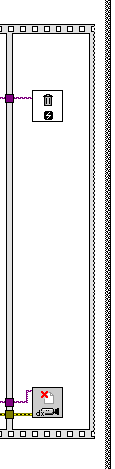
8.将摄像头采集图像模块稍作修改即可实现载入图片进行人脸识别，具体改动如下：
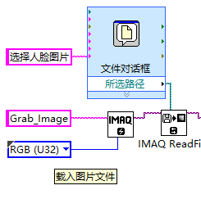

四、使用说明书
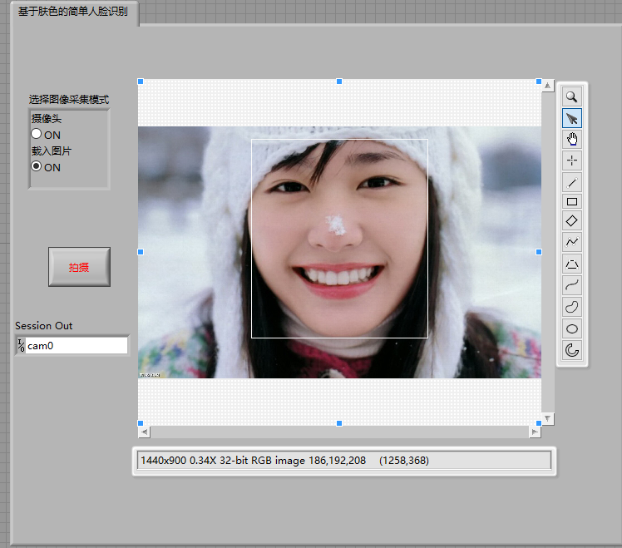
前面板如图所示，首先选择图像的采集模式，如果通过载入图片则直接运行程序载入图片即可，如果是通过摄像头采集则开始运行程序后点击拍摄。等待程序进行运算后即可得到带矩形框的人脸识别图。
五、总结及进一步完善建议
现有算法在不同光照环境下，有稳健性较差的缺点，可以对图像进行光线补偿的预处理。对采样的图像，分类进行光线补偿，使恶劣光照环境对图像的影响降低，从而提高算法的肤色匹配能力。
现有算法只要是皮肤部分都会认作是人脸部分，算法可进一步添加人眼识别提高人脸识别的准确度。
六．参考资料
[1]《基于肤色模型的人脸检测算法研究》 华中科技大学硕士学位论文
[2]《基于LabVIEW平台的教室场景内的人脸识别系统》 青岛科技大学硕士论文
[3]《labview IMAQ模块介绍》 NI IMAQ模块中文介绍
[4] 《NI_机器视觉培训教程》

